112 AI Trainer
  - Тренажёр диспетчера ДДС

Руководство преподавателя
Т112 ПД 05

Программная версия 9fb10f8
Разработчик и ответственный за документацию
Кодзаев Николай Петрович
28.09.2026


Аннотация
Руководство описывает подготовку группы, создание и утверждение сценариев, назначение упражнений, проведение серии карточек, наблюдение и оценку. Содержит порядок работы с SIP-номерами, учебными материалами и рекомендациями по группе.

Содержание
1 Назначение программы 3
2 Условия выполнения программы 3
3 Выполнение программы 4
3.1 Создание группы 4
3.2 Выбор готового упражнения 4
3.3 Создание сценария с помощью ИИ 5
3.4 Эталоны и оценка 6
3.5 Подготовка общего занятия 7
3.6 Проведение занятия 8
3.7 Проверка и экспертная оценка 9
3.8 Рекомендации и материалы 9
3.9 Выгрузка и завершение 10
4 Сообщения оператору 11
5 Контроль перед занятием 11

1 Назначение программы
Кабинет преподавателя объединяет группы, задания, сценарии и результаты. Основной учебный режим — работа диспетчера ДДС с готовой карточкой. Режим полного цикла 112 выбирается отдельно для тренировки приёма сообщения и заполнения.
Преподаватель отвечает за содержание эталонов, профиль службы и методические сроки задания. Сгенерированный ИИ текст сначала является черновиком. Публикация и назначение выполняются после проверки человеком.

2 Условия выполнения программы
Администратор должен создать учётную запись преподавателя и учётные записи учеников. Для SIP-занятия заранее требуется таблица «ученик — рабочее место — внутренний номер». Например, курсант на АРМ-1 использует номер 201; номер не следует назначать одновременно другому активному рабочему месту.
Откройте адрес сервера, войдите и убедитесь, что показан «Кабинет преподавателя». Если отображается кабинет ученика, проверьте логин и роль у администратора. Для работы с моделью сервер должен иметь подготовленные локальные веса; вычисления выполняются на CPU.
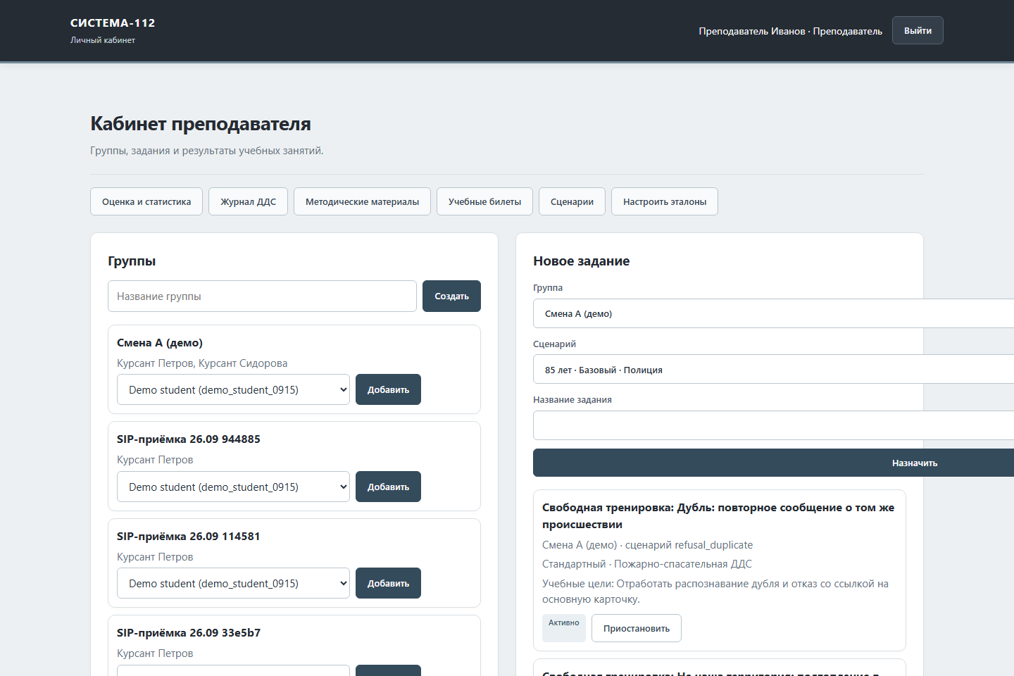
1
2
3
Рисунок 1 — Кабинет преподавателя
1 — создать группу; 2 — открыть сценарии; 3 — назначить отдельное задание.

3 Выполнение программы

3.1 Создание группы
В блоке «Группы» введите название и нажмите «Создать». Добавьте существующие учётные записи учеников в группу. Проверьте состав перед назначением задания. Если ученик отсутствует в списке, его аккаунт создаёт администратор.
Различайте отдельное задание и общее занятие. «Новое задание» назначает выбранный сценарий группе. «Общее занятие — серия карточек» управляет выдачей нескольких карточек, параллельной работой и остановкой преподавателем.

3.2 Выбор готового упражнения
Откройте «Учебные билеты». Выберите билет и ситуацию, просмотрите текст, подготовленную карточку, свою ДДС, бригаду и этапы реагирования. Создайте или опубликуйте нужную версию в библиотеке сценариев. Для работы в вашем контуре проверьте адрес и территорию: некоторые исходные билеты описывают другие регионы.
В библиотеке отберите сценарии по категории, сложности и профилю ДДС. До занятия проверьте, что исходная карточка действительно заполнена, получатели известны и в эталоне заданы ожидаемые решения, доклад и результат.
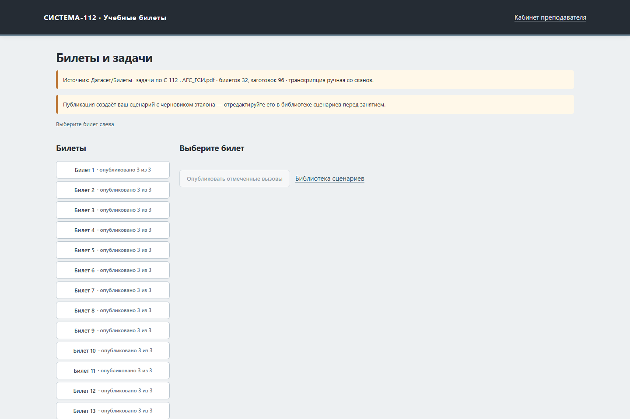
Рисунок 2 — Библиотека учебных билетов

3.3 Создание сценария с помощью ИИ
Откройте страницу генерации из библиотеки сценариев. Выберите режим «Готовая карточка ДДС» либо полный цикл 112. Укажите свою службу, категорию, сложность, профиль, учебные цели и методическое задание. Опишите, что ученик должен проверить и какие вводные получит.
Нажмите «Создать черновик». Генерация сценария использует отдельную локальную модель и более длинный бюджет, чем телефонная реплика. Не запускайте повторную генерацию только потому, что она длится дольше 15 секунд; сначала проверьте состояние текущего запроса.
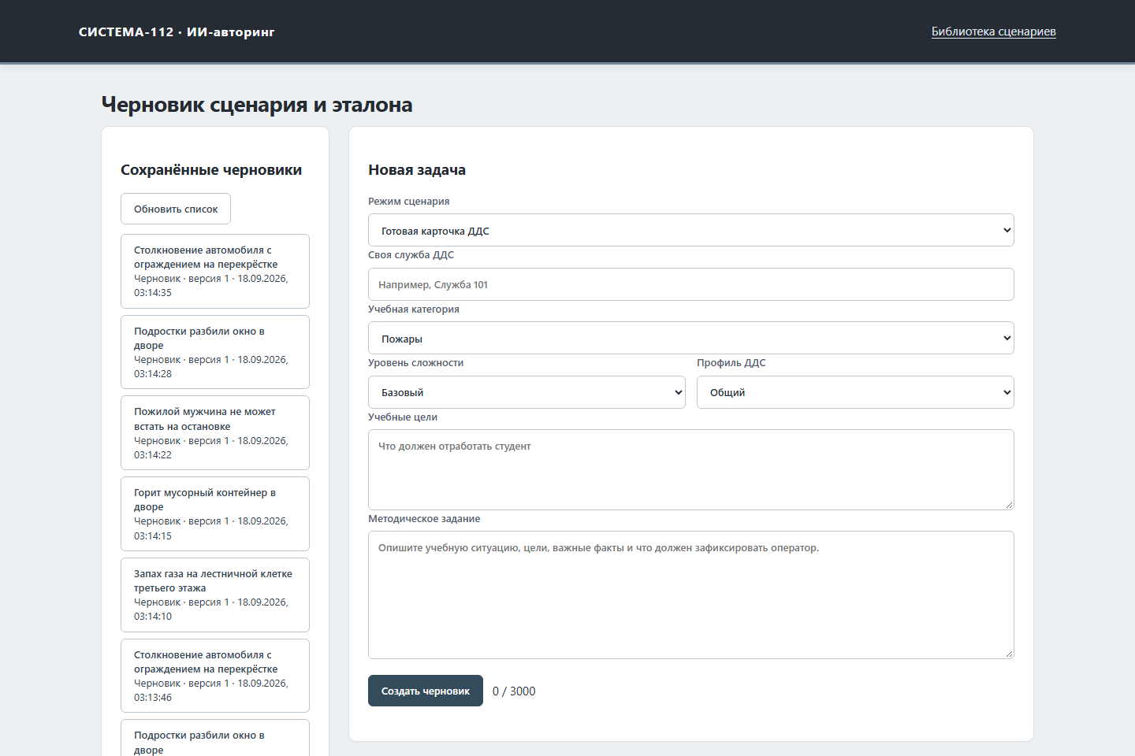
1
2
3
Рисунок 3 — Форма генерации сценария и эталона
1 — режим задания; 2 — описание учебной ситуации; 3 — создание черновика.
Откройте результат. Проверьте адресные поля, классификацию, получателей, правильную службу, телефонограмму, последовательность докладов, комментарий перед завершением и критерии отказа. Если требуется исправление, напишите конкретный комментарий: например, «сохранить адрес, добавить обязательную передачу сведений о пострадавшем». После переработки снова просмотрите черновик. Только после этого утвердите и опубликуйте версию.

3.4 Эталоны и оценка
Через «Настроить эталоны» задайте критерии полей, последовательность действий, пороги ошибок и срок задания. Для ДДС оценивание должно касаться решений, а не только заполненности исходной карточки.
Укажите, должна ли служба принять карточку, что должно прозвучать в докладе, какие вводные открывают статусы и какой результат требуется перед закрытием. Проверяйте достижимость сроков с учётом телефонных реплик. Новые правила применяются к будущим попыткам.

3.5 Подготовка общего занятия
В форме общего занятия задайте название и группу. Выберите режим, категории и несколько сценариев. Для режима ДДС используйте подготовленные карточки из сценариев либо предусмотренные формой карточки из завершённых работ.
Укажите число карточек каждому ученику и количество одновременно открытых карточек. Параллельность карточек тренирует переключение внимания; не увеличивайте её для новичков без учебной цели. При необходимости включите подбор сложности по результатам или выдачу до остановки преподавателем.
В поле «Канал карточек» выберите «SIP-звонок». В появившемся списке укажите отдельный SIP-номер каждого ученика группы, например 201 и 202. Транспорт выбирается для занятия, а номера — для его участников. Проверьте регистрацию MicroSIP на этих номерах. Нажмите «Подготовить занятие», затем «Начать». Карточки начнут поступать после запуска занятия.
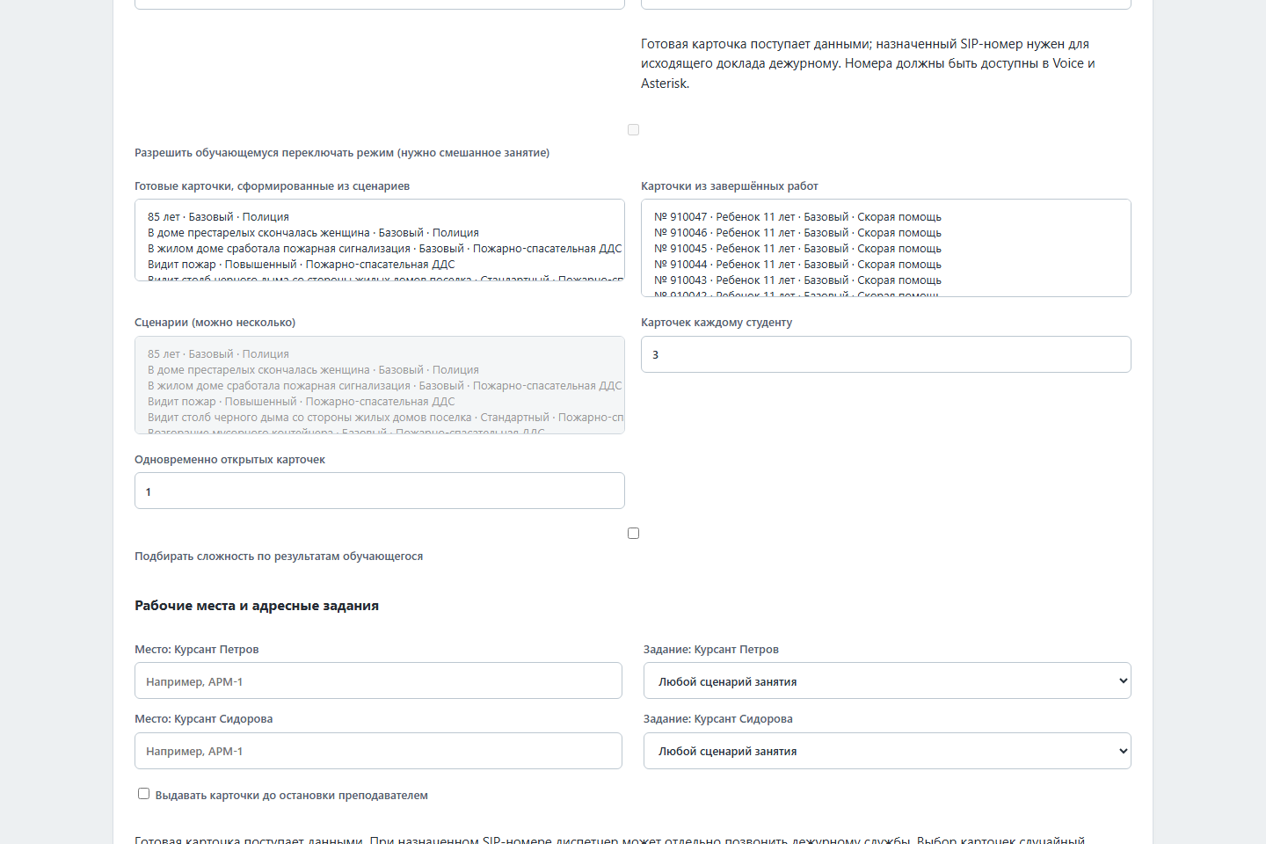
1
2
3
Рисунок 4 — Параметры серии карточек
1 — выбрать готовые карточки; 2 — задать число карточек; 3 — настроить одновременную работу.

3.6 Проведение занятия
Сообщите ученикам название занятия. Наблюдайте за состоянием участников, текущей карточкой, временем, действиями и результатами. Живой экран обновляется автоматически; кнопка обновления используется для повторного запроса при необходимости.
Не исправляйте незаметно сценарий активной попытки. Если обнаружена методическая ошибка, остановите занятие с понятной причиной и подготовьте новую версию. При сетевой проблеме сначала проверьте сохранённую попытку, чтобы не создавать дубли.
Преподаватель может завершить занятие. Перед остановкой предупредите участников и проверьте состояние звонков. После остановки просмотрите отчёт по группе и отдельным карточкам.

3.7 Проверка и экспертная оценка
Откройте «Оценка и статистика». Выберите группу и завершённую попытку. Раздельно просмотрите автоматические критерии, решения диспетчера, последовательность событий и ИИ-разбор. Сверьте спорный вывод с самой карточкой и докладом.
Если автоматический результат требует корректировки, оформите экспертное решение с оценкой, вердиктом и причиной. История изменений сохраняется; не используйте прямое редактирование БД для исправления оценки.
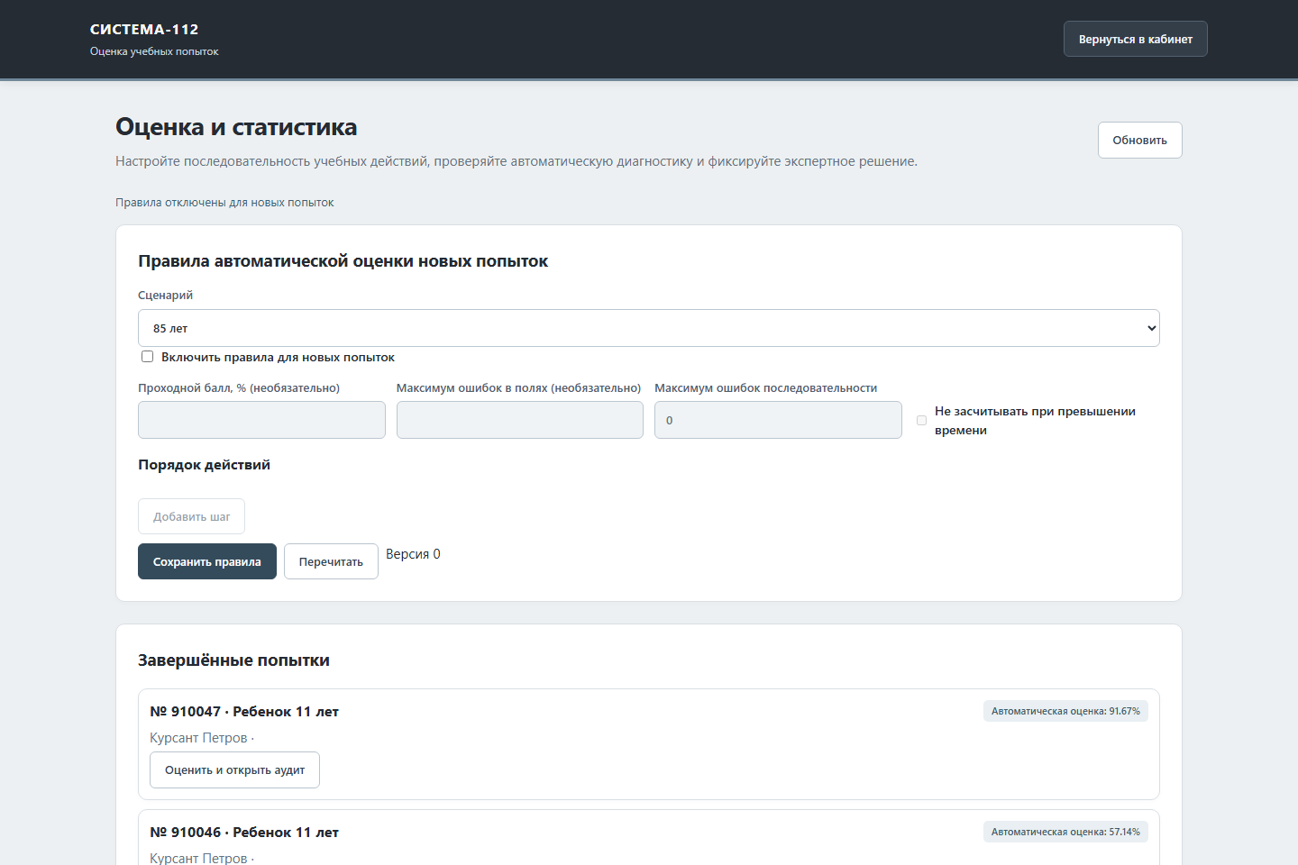
Рисунок 5 — Оценка и статистика группы

3.8 Рекомендации и материалы
Сводка типичных ошибок показывает, какие действия вызывают затруднения. Запросите рекомендации ИИ по группе, оцените предложенные упражнения и назначьте подходящие задания самостоятельно.
В «Методических материалах» загрузите документ, проверьте извлечённый текст и область доступности. Для скана убедитесь, что распознавание не потеряло адреса, номера и отрицания. Нечитаемый материал исправьте или замените перед использованием в генерации.
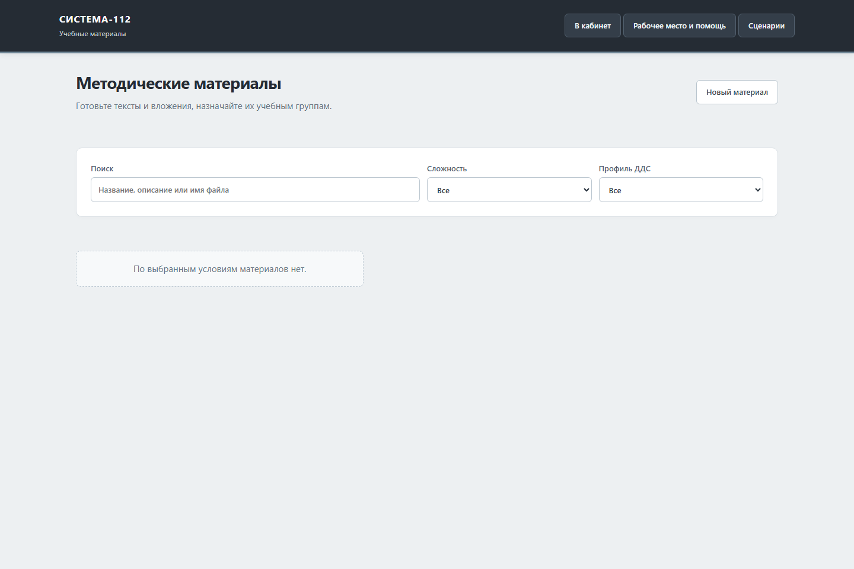
Рисунок 6 — Справочная библиотека

3.9 Выгрузка и завершение
Для отчётности используйте доступные CSV, XLSX или JSON. PDF-отчёт по карточке и сертификат имеют разное назначение: первый объясняет результат попытки, второй оформляет результат обучения. Перед выдачей сертификата проверьте сведения ученика и основание.
Завершите активное занятие, убедитесь, что результаты доступны после повторного открытия, затем выйдите из системы. Для дальнейшей работы сохраните ссылки на нужные версии сценариев и список типичных ошибок.

4 Сообщения оператору
Ситуация | Действие преподавателя
Нет доступных учеников | Попросить администратора создать аккаунты и проверить группу
Сценарий не виден в назначении | Проверить публикацию, режим, профиль и выбранную категорию
Телефон не звонит | Сверить SIP-номер участника и регистрацию клиента
ИИ-черновик некорректен | Дать конкретный комментарий, повторно проверить и только затем утвердить
Отчёт содержит спорную ошибку | Проверить события и оформить экспертное решение с причиной
Ученик не успевает по сроку | Разобрать запись и методику, изменить будущую версию задания

5 Контроль перед занятием
Проверьте группу, опубликованные сценарии, профиль ДДС, эталоны, сроки, число одновременных карточек, телефонные номера и доступность материалов. Выполните один короткий контрольный звонок. После проверки можно запускать занятие для учеников.

